01
ប្រមាណវិធីលើរ៉ាឌីកាល់សន្ទស្សន៍ 2 និង 3

1 បើ ​នោះ ។
2 បើ នោះ ដែល អាចធំឬតូចជាងសូន្យ។
3 លក្ខណៈ បើ ជាចំនួនពិត និង
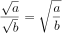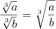
4 ដើម្បីបូកឬដកកន្សោមមានរ៉ាឌីកាល់គេត្រូវបម្លែងអោយ​​​​​​​​​​​​​​​​​​​​​​​​​​​​​​​​​​​​​​​​​​​​​​​​​​​​​​​​​​​​​​​​​​​​​សន្ទស្សន៍និងរ៉ាឌីកង់
អោយដូចគ្នា រួច បូកឬដក តែមេគុណ។
5 បំបាត់រ៉ាឌីកាល់ភាគបែង :
រំលឹក៖
u ករណីភាគបែងមានពីរតួ ជាឬសការេ ត្រូវគុណនិងកន្សោមឆ្លាស់។
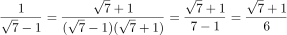
u ករណីភាគបែងមានពីរតួ ជាឬសគូប គ្រូវគុណកន្សោមបំពេញ។
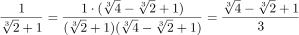
លំហាត់
01 គណនា
ក. ខ. គ. ឃ. ង.
ច. ឆ. ជ. ឈ. ញ.
ដ. ឋ. ឌ. ឍ. ណ.
ត. ថ. ទ.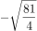 ធ.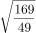 ន.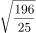
ប.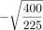 ផ. ព. ភ.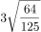 ម.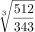
02 សម្រួលរ៉ាឌីកាល់
ក. ខ. គ. ឃ. ង.
ច. ឆ. ជ. ឈ. ញ.
ដ. ឋ. ឌ. ឍ. ណ. 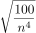
03 សម្រួលកន្សោម
ក. ខ.
គ. ឃ.
ង. ច.
ឆ. ជ.

04 បញ្ចេញមួយចំនួនពីរ៉ាឌីកាល់
ក. ខ. គ. ឃ.
ង.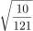 ច. ឆ. ជ.
ឈ. ញ.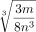 ដ. ឋ.
ឌ. ឍ. ណ. ត.
ថ. ឌ. ធ. ន.
05 បញ្ចូលមួយចំនួនក្នុងរ៉ាឌីកាល់ និង ជាចំនួនវិជ្ជមាន
ក. ខ. គ. ឃ.
ង. ច.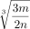
06 គណនា
ក. ខ.
គ. ឃ.
ង. ច.
07 គណនា
ក. ខ.
គ. ឃ.
ង. ច.
08 គណនា
ក. ខ.
គ. ឃ.
ង. ច.
ឆ. ជ.
09 គណនា
ក. ខ.
គ. ឃ.
10 គណនាកន្សោមខាងក្រោម និង ជាចំនួនវិជ្ជមាន
រៀបរៀង និង បង្រៀន ក្រូត រស្មី Telegram: 070 897540
11 គណនាតម្លៃលេខនៃកន្សោម
1 ចំពោះ
2 ចំពោះ
12 គណនា
ក. ខ. គ.
ឃ. ង. ច.
ឆ.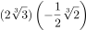 ជ. ឈ.
ញ. ដ. ឋ.
ឌ. ឍ. ណ.
13 គណនា
ក. ខ.
គ. ឃ.
ង. ច.
14 គេឱ្យ ,, និង
។ គណនា
1 2 3
4 5 6
15 គណនា
ក. ខ. 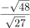 គ.
ឃ. 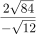 ង. 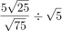 ច. 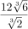
ឆ. 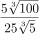 ជ. 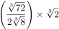 ឈ. 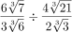
16 សម្រួលកន្សោម
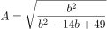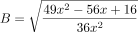
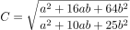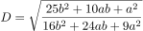
17 បំបាត់រ៉ាឌីកាល់ពីភាគបែង
ក. ខ. គ. ឃ. ង.
ច. ឆ. ជ. ឈ. ញ.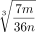
ដ.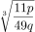 ឋ.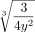 ឌ.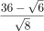 ឍ.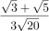 ណ.
ត.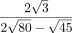 ថ.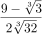 ទ.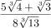
18 បំបាត់រ៉ាឌីកាល់ពីភាគបែងដែលអថេរជាចំនួនវិជ្ជមាន
ក. ខ. គ. 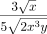 ឃ.
ង. ច.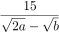 ឆ.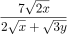 ជ.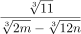
20 គេឱ្យត្រីកោណកែងមួយមានវិមាត្រ ដែល ជាប្រវែងអ៊ីប៉ូទេនុស ។គណនាជ្រុងមួយនៃត្រីកោណកែងនេះ បើគេដឹងថា
1 2
3 4

5
21 គេឱ្យ និង ។ គណនា
1 2 3
22 ប្រៀបធៀបចំនួន និង
23 សម្រួលកន្សោម
24 គណនាកាំ នៃស៊ីឡាំង បើឌីណាម៉ែត្រមានរង្វាស់ គេឱ្យ
r

2r

25 1 បង្ហាញថា
2 កំណត់ ដែល

